Άσκηση 7

1) Με χρήση και του ολοκληρωμένου 74LS76 (JK master – slave flip – flop), κατασκευάστε το κατωτέρω κύκλωμα αναγνώρισης της συμβολοσειράς 1101 με επικάλυψη.

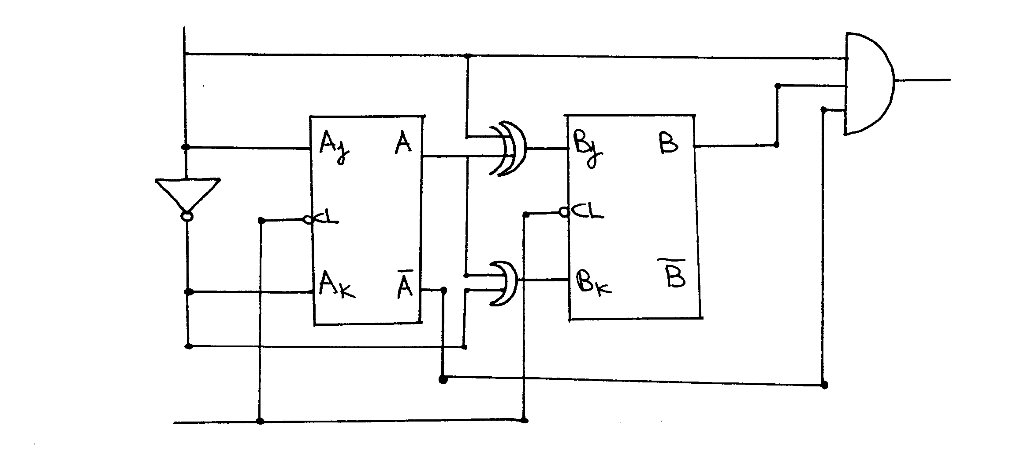

Το εγχειρίδια των ολοκληρωμένων που απαιτούνται υπάρχουν στην παρούσα διεύθυνση.

2) Με χρήση και του ολοκληρωμένου 74LS76 (JK master – slave flip – flop), κατασκευάστε κύκλωμα αναγνώρισης περιττού αριθμού άσσων σε ψηφιακή λέξη τριών (3) bits.

ΚΑΛΗ ΕΠΙΤΥΧΙΑ

